F PLUS Tel: 051 340 490
BANA LAZAREVICA 3 Viber: 065 819 491
78 000 BANJA LUKA Email: adriatica.line@teol.net
RS, BIH
www.adriatica.ba

BAD KLEINKIRCHEIM
DORF KIRCHLEITN ***
13.01.-19.01.2024.
13.01.-20.01.2024.
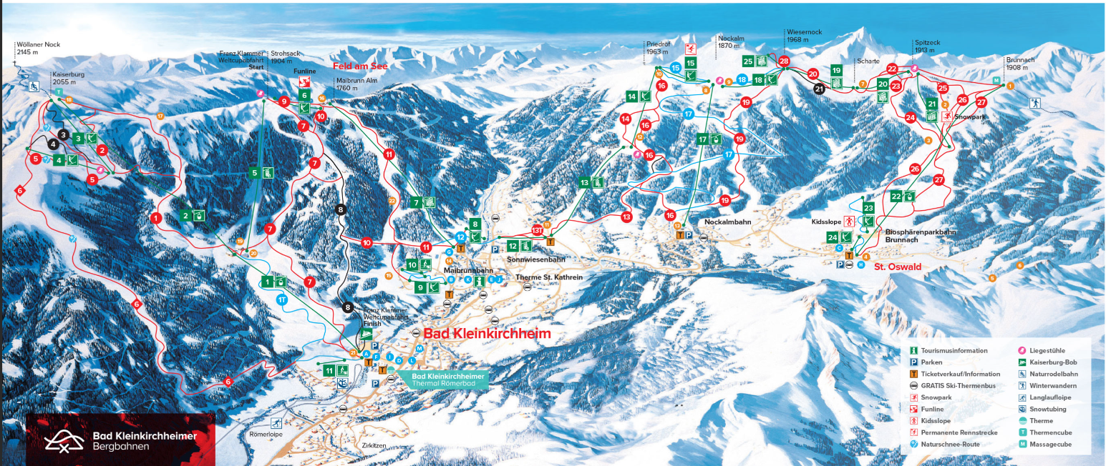
INFO O SKIJALIŠTU:
Bad Klajnkirhajm je među 15 najposećenijih skijališta u Austriji. Svi hoteli i apartmani su smješteni u neposrednoj blizini ski liftova i centra. Uživajte u kupanju na otvorenom bazenu u dvije termalne banje dok pada snijeg.

Skijalište Bad Kleinkircheim / St. Osvald
Prostire se na obroncima planina Nockberge, u okrugu Spittal u regiji Koruška. Skijašima su na raspolaganju preko 103 km uređenih staza među kojima je i najduža staza u Koruškoj, Klammer (4.2 km). Bad Klajnkirhajm je popularan i atraktivan turistički centar, poznat po takmičenjima za FIS svjetski kup i posebno pogodan za miran porodični odmor.
Takođe, ovde možete uživati i u wellness tretmanima i to u termalnim banjama "St. Kathrein" i "Romerbad" (u sklopu kupališta Romerbad usred samog skijališta nalazi se otvoreni bazen sa termalnom vodom).
Ukoliko od vašeg zimskog odmora tražite nešto više od samog skijanja, Bad Klajnkirhajm je idealno od Nadmorska visina: 1025-2055 m
Skijalište: Bad Kleinkirchheim / St. Oswald: 103 km staza.
SMJEŠTAJ:
Apartmani Steinock za 4 osbe
Cijena: Dvoje odraslih i dvoje djece do 18 godina
Usluga: Najam apartmana
13.01.-19.01.2024.- 810 EUR
13.01.-20.01.2024.- 995 EUR

Apartman Mallnock za 6 osoba
Cijena:
13.01.-19.01.2024.- 1300 EUR
13.01.-20.01.2024.- 1510 EUR

Usluga: Najam apartmana
Popust za rezervacije i uplate avansa:
Do 31.08.2023. - 5%

Ski pas odrasli:
4 dana- 213 EUR
5 dana- 260 EUR
6 dana- 290 EUR

Ski pas djeca od 6-14 god.
4 dana- 105 EUR
5 dana- 127 EUR
6 dana- 144 EUR

Ski pas juniori 15-18 god.
4 dana- 130 EUR
5 dana- 158 EUR
6 dana- 178 EUR
Završno čišćenje:
- Apartmani Steinock- 90 EUR po apartmanu
- Apartmani Mallnock- 130 EUR po apartmanu

